Выполнил: Эртай Алтаир
Группа: ИС23-22

Программирование на PHP

Вариант 8

Тема: Реализация SQL-инъекции и её устранение
Цель: Показать пример уязвимого к SQL-инъекции кода и продемонстрировать его исправленную (безопасную) реализацию с применением подготовленных выражений и валидации данных.

Структура проекта
- register_vuln.php — небезопасная регистрация (mysqli + конкатенация SQL).
- login_vuln.php — небезопасный вход (пример обхода аутентификации через SQL-инъекцию).
- register_safe.php — безопасная регистрация (PDO + prepared statements + CSRF).
- login_safe.php — безопасный вход (PDO + prepared statements + CSRF).
- csrf.php — утилита для CSRF токенов.
- SQL-скрипт для создания БД и таблицы users.

Алгоритм работы (в безопасной версии)
- Пользователь открывает страницу регистрации или входа.
- Форма передаёт данные методом POST вместе с CSRF-токеном.
- Сервер:
  - проверяет CSRF-токен;
  - очищает и валидирует ввод;
  - в случае регистрации — хеширует пароль password_hash и выполняет вставку в БД через подготовленный запрос;
  - в случае входа — делает выборку по email через подготовленный запрос и затем проверяет пароль password_verify.
- Сервер возвращает результат (успех или ошибки) с безопасным выводом (htmlspecialchars).

Демонстрация уязвимости
- В небезопасном login_vuln.php при подстановке в поле email такого значения: ' OR '1'='1 SQL-условие превращается в истинное, и злоумышленник может обойти авторизацию.

Меры устранения
- Замена динамической подстановки значений в SQL на prepared statements (PDO).
- Валидация и фильтрация входных данных.
- Хеширование паролей (password_hash / password_verify).
- Использование CSRF-токенов и безопасного вывода (htmlspecialchars).
- Ограничение прав БД (пользователь БД должен иметь минимум прав, например, не давать права DROP/GRANT и т.д).
- Логирование подозрительной активности и блокировка при множественных неудачных попытках.

Результат
- Научился выявлять и исправлять SQL-инъекции.
- Реализовал безопасный пример регистрации и входа.
- Полученные меры значительно снижают риск компрометации приложения через SQL-инъекции и смежные атаки.
Файлы: register_vuln.php и login_vuln.php.
(в примере используется mysqli и конкатенация строк — именно это открывает дверь SQL-инъекциям).
register_vuln.php
<?php
// register_vuln.php
// НЕБЕЗОПАСНЫЙ пример — DO NOT use in production.

$mysqli = new mysqli("localhost", "db_user", "db_pass", "demo");
if ($mysqli->connect_errno) {
die("DB error: " . $mysqli->connect_error);
}

if ($_SERVER['REQUEST_METHOD'] === 'POST') {
$username = $_POST['username']; // без фильтрации
$email = $_POST['email']; // без фильтрации
$password = $_POST['password']; // без фильтрации

$password_hash = password_hash($password, PASSWORD_DEFAULT);

// Уязвимый запрос: значения прямо подставляются в SQL
$sql = "INSERT INTO users (username, email, password_hash) VALUES ('$username', '$email', '$password_hash')";

if ($mysqli->query($sql)) {
echo "Регистрация успешна (vuln).";
} else {
echo "Ошибка: " . $mysqli->error;
}
}
?>

<!-- Простая форма -->
<!DOCTYPE html>
<html>
<body>
<h2>Регистрация (vulnerable)</h2>
<form method="post">
<input name="username" placeholder="Имя" required><br>
<input name="email" placeholder="Email" type="email" required><br>
<input name="password" placeholder="Пароль" type="password" required><br>
<button>Зарегистрироваться</button>
</form>
</body>
</html>
login_vuln.php
<?php
// login_vuln.php
// НЕБЕЗОПАСНЫЙ пример: логин, уязвимый к SQL-инъекции (авторизация обходится).

$mysqli = new mysqli("localhost", "db_user", "db_pass", "demo");
if ($mysqli->connect_errno) {
die("DB error: " . $mysqli->connect_error);
}

if ($_SERVER['REQUEST_METHOD'] === 'POST') {
$email = $_POST['email'];
$password = $_POST['password'];

// Уязвимый SELECT — если в $email попадёт "' OR '1'='1" — приведёт к логическому обходу
$sql = "SELECT id, username, password_hash FROM users WHERE email = '$email' LIMIT 1";
$res = $mysqli->query($sql);

if ($res && $res->num_rows === 1) {
$row = $res->fetch_assoc();
if (password_verify($password, $row['password_hash'])) {
echo "Вход успешен (vuln). Привет, " . htmlspecialchars($row['username']);
} else {
echo "Неверный пароль.";
}
} else {
echo "Пользователь не найден.";
}
}
?>

<!DOCTYPE html>
<html>
<body>
<h2>Вход (vulnerable)</h2>
<form method="post">
<input name="email" placeholder="Email" type="text" required><br>
<input name="password" placeholder="Пароль" type="password" required><br>
<button>Войти</button>
</form>
</body>
</html>

Как протестировать инъекцию (пример)
В login_vuln.php в поле email подставьте:
' OR '1'='1
и любой пароль — уязвимый SELECT превратится в условие, которое всегда истинно, и вы получите доступ (если в таблице есть хоть одна запись). То есть инъекция позволяет обходить аутентификацию.

2) Безопасный вариант (рекомендуемый)
Мы сделаем:
- подготовленные выражения (prepared statements) — PDO;
- валидируем и фильтруем ввод;
- храним только хэш пароля (password_hash);
- защищаем от XSS выводя htmlspecialchars;
- добавим минимальную проверку CSRF-токена (демонстрация).
Файлы: register_safe.php, login_safe.php, csrf.php (утилита).
csrf.php
<?php
// csrf.php — простая утилита для генерации/проверки CSRF токенов
session_start();

function csrf_token() {
if (empty($_SESSION['csrf_token'])) {
$_SESSION['csrf_token'] = bin2hex(random_bytes(32));
}
return $_SESSION['csrf_token'];
}

function csrf_check($token) {
return isset($_SESSION['csrf_token']) && hash_equals($_SESSION['csrf_token'], $token);
}
register_safe.php
<?php
// register_safe.php — безопасная регистрация (PDO + prepared statements)
session_start();
require_once 'csrf.php';

$dsn = 'mysql:host=localhost;dbname=demo;charset=utf8mb4';
$dbUser = 'db_user';
$dbPass = 'db_pass';

try {
$pdo = new PDO($dsn, $dbUser, $dbPass, [
PDO::ATTR_ERRMODE => PDO::ERRMODE_EXCEPTION
]);
} catch (PDOException $e) {
die("DB connection failed: " . $e->getMessage());
}

$errors = [];
$success = '';

if ($_SERVER['REQUEST_METHOD'] === 'POST') {
// CSRF check
if (!isset($_POST['csrf_token']) || !csrf_check($_POST['csrf_token'])) {
$errors[] = 'Неправильный CSRF токен.';
} else {
// Валидация и фильтрация
$username = trim($_POST['username'] ?? '');
$email = trim($_POST['email'] ?? '');
$password = $_POST['password'] ?? '';

if ($username === '' || mb_strlen($username) > 100) {
$errors[] = 'Неверное имя пользователя.';
}
if (!filter_var($email, FILTER_VALIDATE_EMAIL) || mb_strlen($email) > 255) {
$errors[] = 'Неверный email.';
}
if (mb_strlen($password) < 8) {
$errors[] = 'Пароль должен быть не менее 8 символов.';
}

if (empty($errors)) {
$password_hash = password_hash($password, PASSWORD_DEFAULT);

// Prepared statement — безопасно
$stmt = $pdo->prepare("INSERT INTO users (username, email, password_hash) VALUES (:username, :email, :hash)");
try {
$stmt->execute([
':username' => $username,
':email' => $email,
':hash' => $password_hash
]);
$success = 'Регистрация успешна (safe).';
} catch (PDOException $e) {
// Если дублируется email — уникальность
if ($e->getCode() === '23000') {
$errors[] = 'Пользователь с таким email уже существует.';
} else {
$errors[] = 'Ошибка БД: ' . $e->getMessage();
}
}
}
}
}
$token = csrf_token();
?>

<!DOCTYPE html>
<html>
<head><meta charset="utf-8"></head>
<body>
<h2>Регистрация (safe)</h2>

<?php foreach ($errors as $err): ?>
<div style="color:red"><?= htmlspecialchars($err) ?></div>
<?php endforeach; ?>

<?php if ($success): ?>
<div style="color:green"><?= htmlspecialchars($success) ?></div>
<?php endif; ?>

<form method="post">
<input name="username" placeholder="Имя" required value="<?= isset($username) ? htmlspecialchars($username) : '' ?>"><br>
<input name="email" placeholder="Email" type="email" required value="<?= isset($email) ? htmlspecialchars($email) : '' ?>"><br>
<input name="password" placeholder="Пароль" type="password" required><br>
<input type="hidden" name="csrf_token" value="<?= htmlspecialchars($token) ?>">
<button>Зарегистрироваться</button>
</form>
</body>
</html>
login_safe.php
<?php
// login_safe.php — безопасный вход (PDO + prepared statements)
session_start();
require_once 'csrf.php';

$dsn = 'mysql:host=localhost;dbname=demo;charset=utf8mb4';
$dbUser = 'db_user';
$dbPass = 'db_pass';

try {
$pdo = new PDO($dsn, $dbUser, $dbPass, [
PDO::ATTR_ERRMODE => PDO::ERRMODE_EXCEPTION
]);
} catch (PDOException $e) {
die("DB connection failed: " . $e->getMessage());
}

$errors = [];
$success = '';

if ($_SERVER['REQUEST_METHOD'] === 'POST') {
if (!isset($_POST['csrf_token']) || !csrf_check($_POST['csrf_token'])) {
$errors[] = 'Неправильный CSRF токен.';
} else {
$email = trim($_POST['email'] ?? '');
$password = $_POST['password'] ?? '';

if (!filter_var($email, FILTER_VALIDATE_EMAIL)) {
$errors[] = 'Неверный email.';
}

if (empty($errors)) {
// Prepared statement — безопасно
$stmt = $pdo->prepare("SELECT id, username, password_hash FROM users WHERE email = :email LIMIT 1");
$stmt->execute([':email' => $email]);
$user = $stmt->fetch(PDO::FETCH_ASSOC);

if ($user && password_verify($password, $user['password_hash'])) {
// Успешная аутентификация
$_SESSION['user_id'] = $user['id'];
$_SESSION['username'] = $user['username'];
$success = "Вход успешен (safe). Привет, " . htmlspecialchars($user['username']);
} else {
$errors[] = 'Неверные учетные данные.';
}
}
}
}
$token = csrf_token();
?>

<!DOCTYPE html>
<html>
<head><meta charset="utf-8"></head>
<body>
<h2>Вход (safe)</h2>

<?php foreach ($errors as $err): ?>
<div style="color:red"><?= htmlspecialchars($err) ?></div>
<?php endforeach; ?>

<?php if ($success): ?>
<div style="color:green"><?= $success ?></div>
<?php endif; ?>

<form method="post">
<input name="email" placeholder="Email" type="email" required><br>
<input name="password" placeholder="Пароль" type="password" required><br>
<input type="hidden" name="csrf_token" value="<?= htmlspecialchars($token) ?>">
<button>Войти</button>
</form>
</body>
</html>

Почему это безопаснее
- Prepared statements (PDO с :param) предотвращают возможность подстановки SQL-частей из пользовательского ввода — драйвер отдельно отправляет структуру запроса и параметры.
- Валидация и filter_var(..., FILTER_VALIDATE_EMAIL) уменьшают вероятность нежелательных данных.
- password_hash / password_verify — безопасное хеширование паролей.
- CSRF token — хотя не относится к SQL-инъекции, защищает формы от межсайтовых запросов.
- htmlspecialchars — предотвращает XSS при выводе.
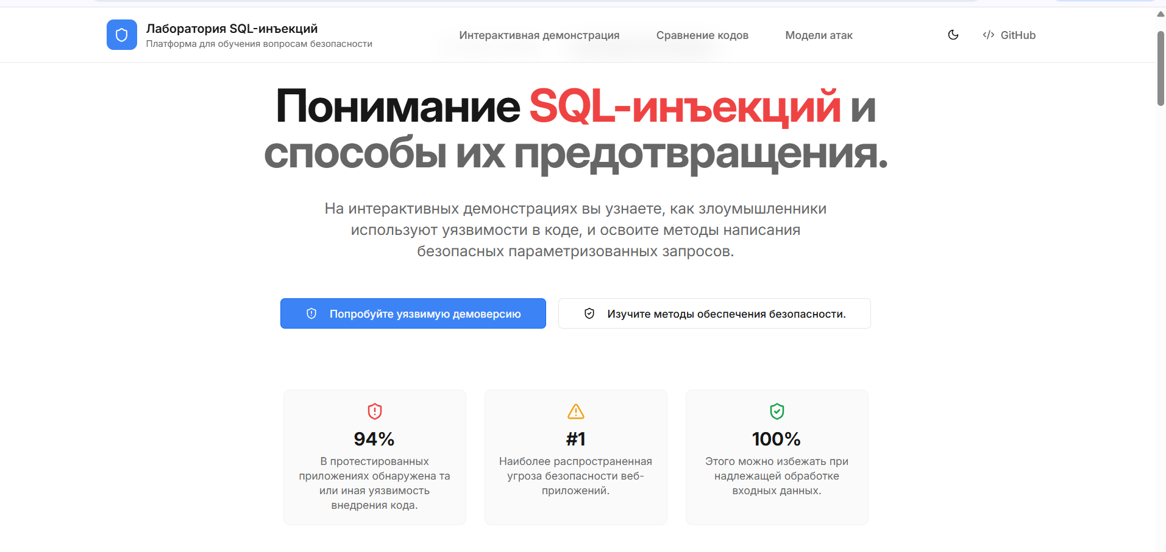

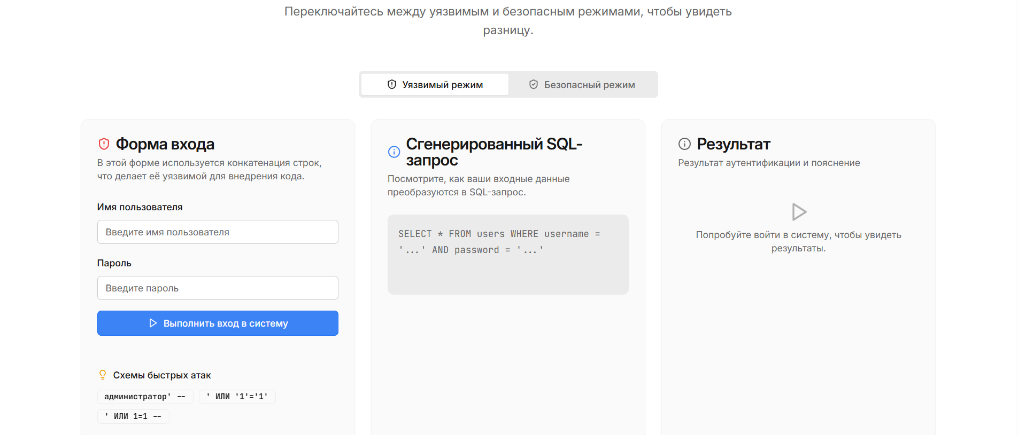
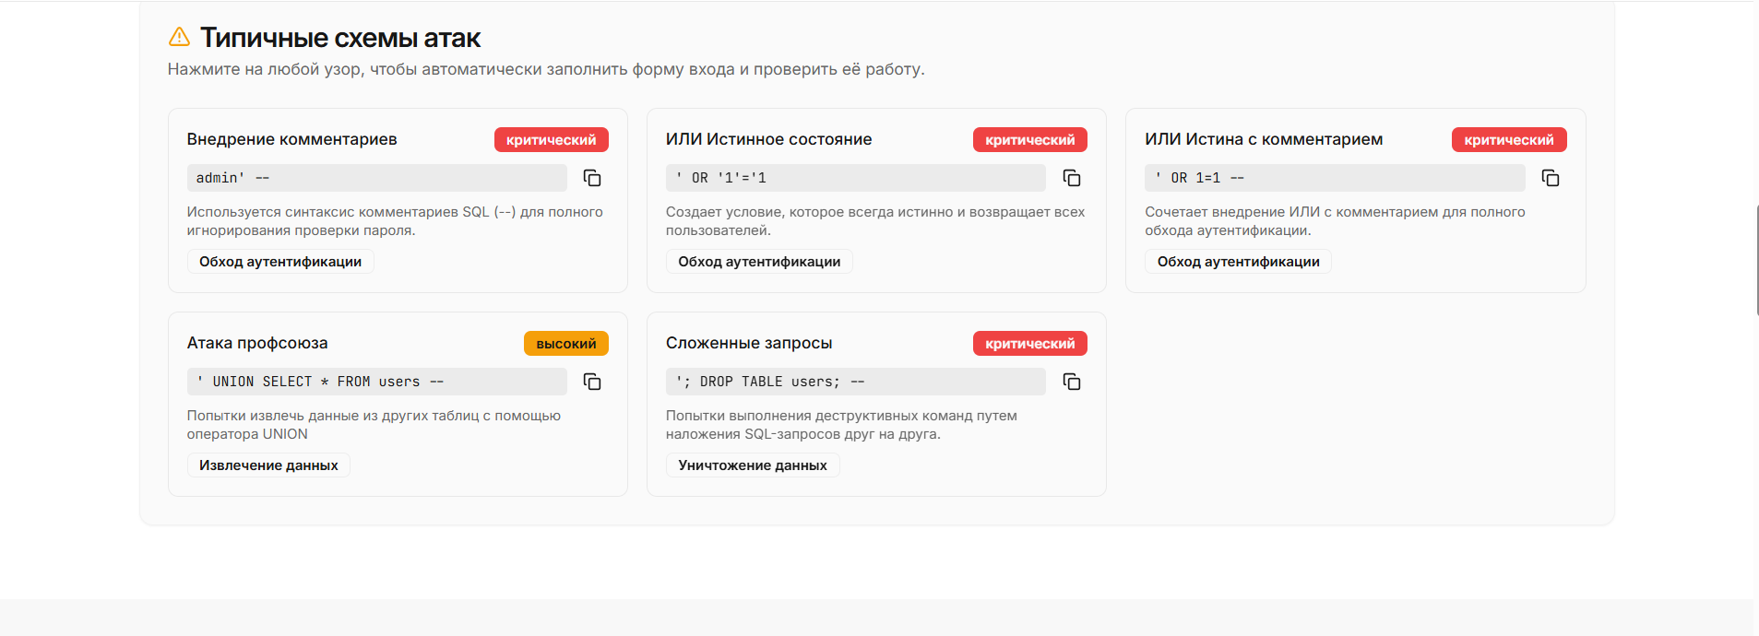
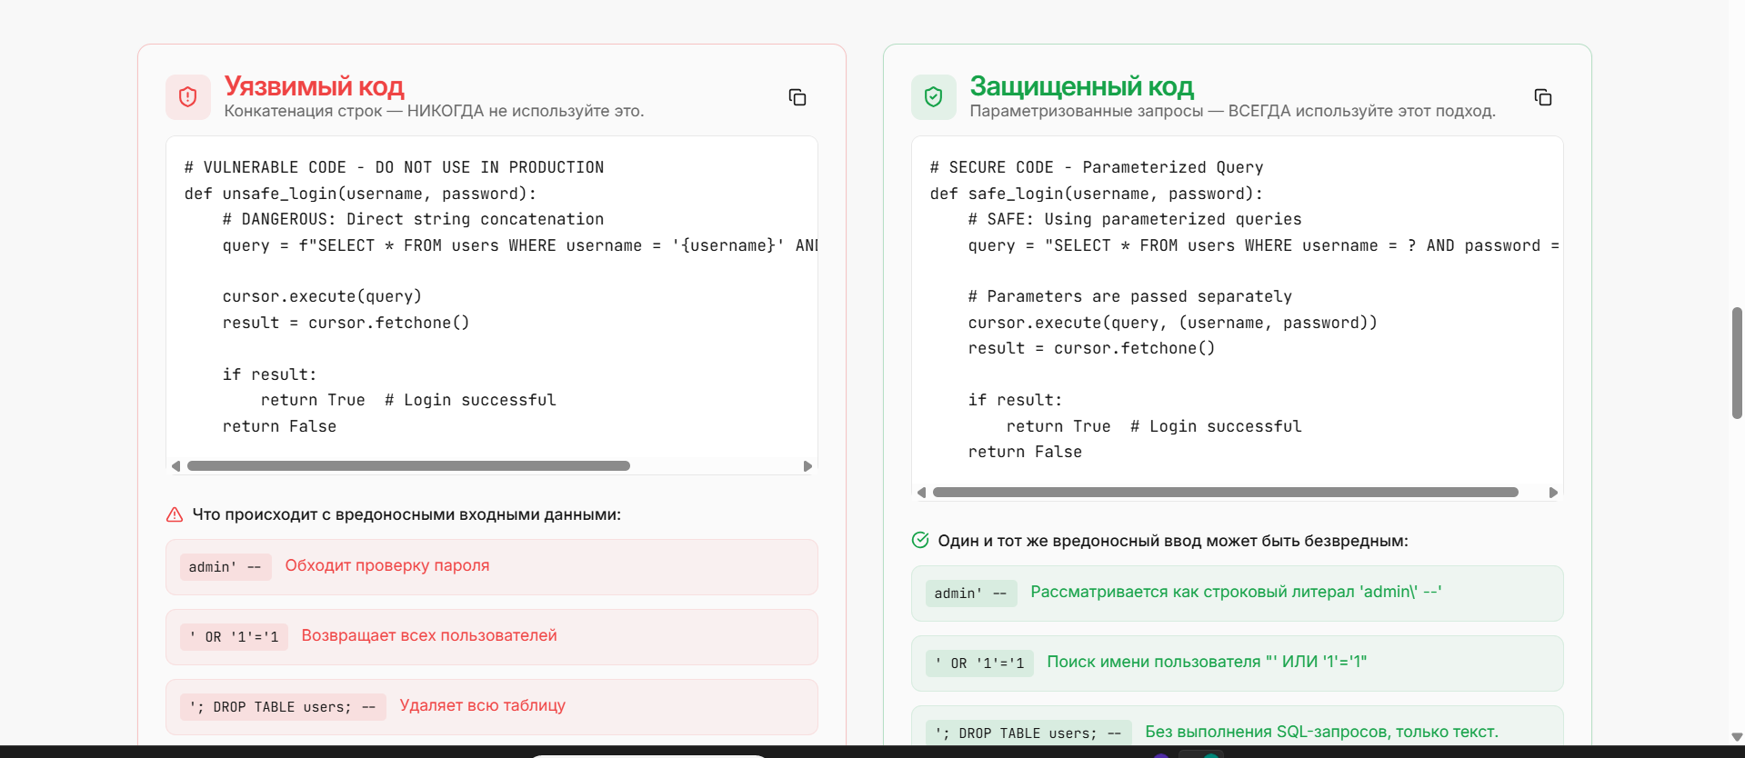
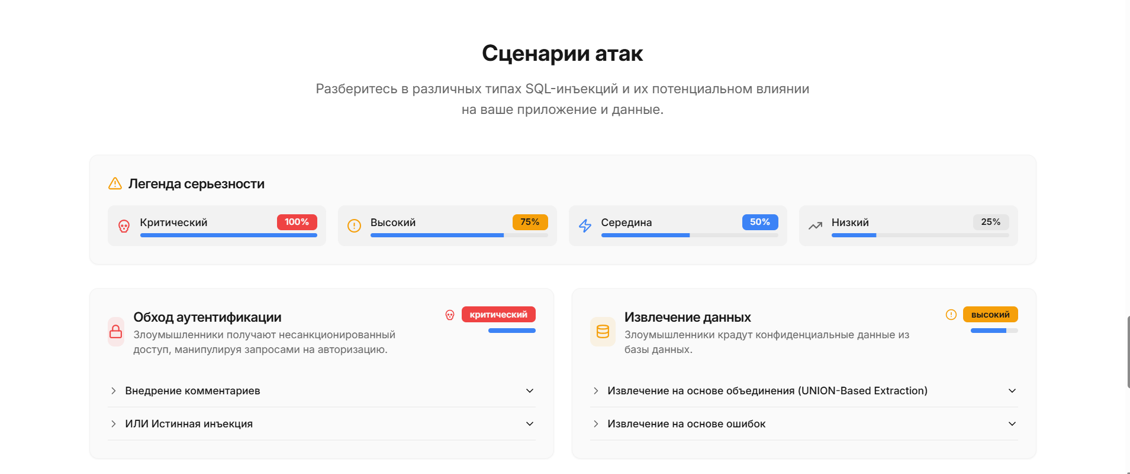
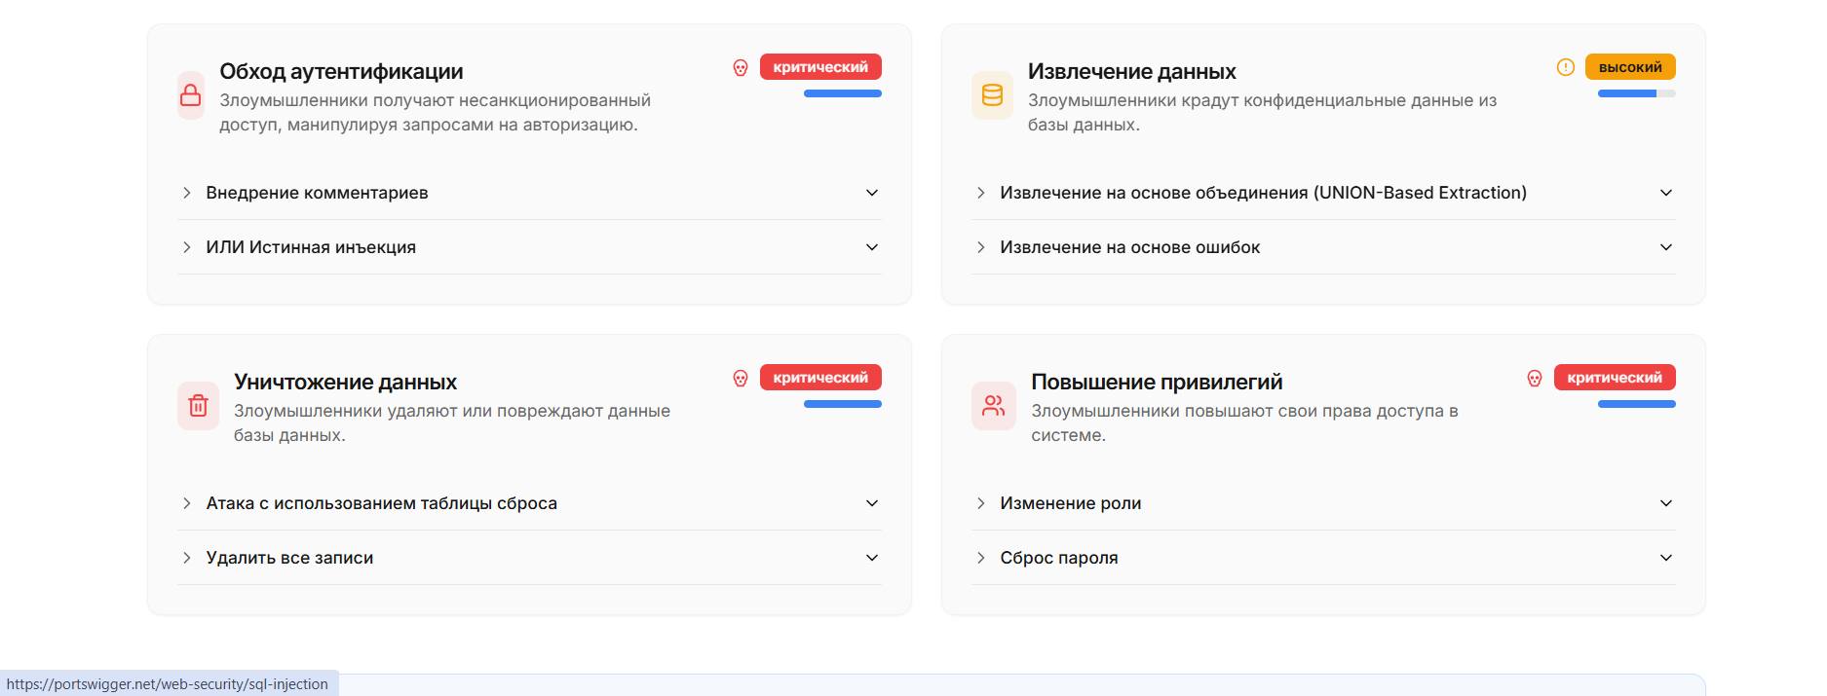
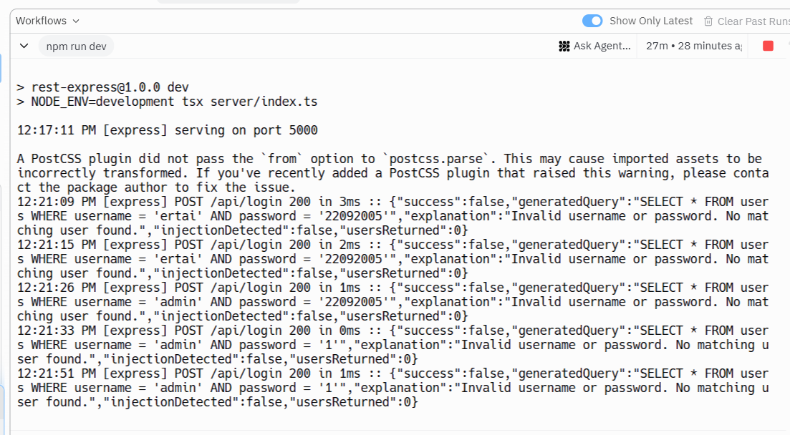
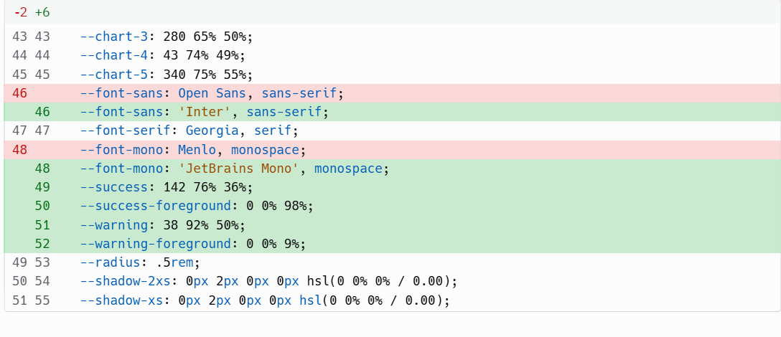
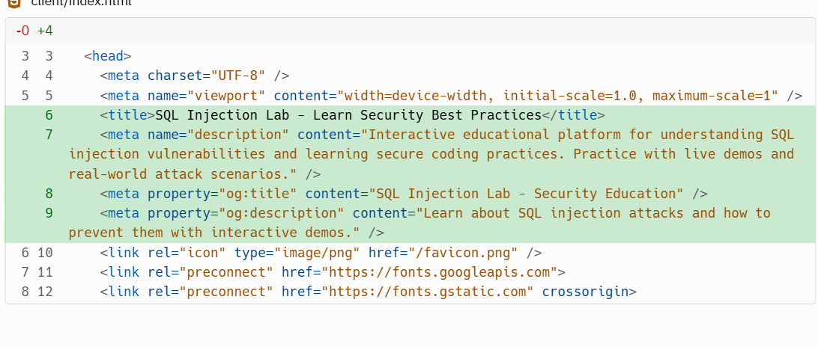
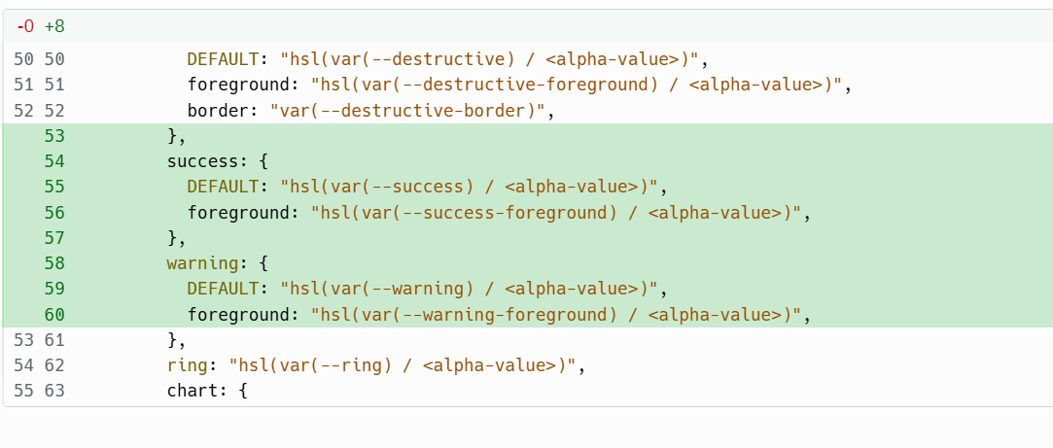
import { sql } from "drizzle-orm";
import { pgTable, text, varchar } from "drizzle-orm/pg-core";
import { createInsertSchema } from "drizzle-zod";
import { z } from "zod";
export const users = pgTable("users", {
id: varchar("id").primaryKey().default(sql`gen_random_uuid()`),
username: text("username").notNull().unique(),
password: text("password").notNull(),
export const loginAttemptSchema = z.object({
username: z.string(),
password: z.string(),
mode: z.enum(["vulnerable", "secure"]),
});
export const insertUserSchema = createInsertSchema(users).pick({
username: true,
password: true,
});
export type LoginAttempt = z.infer<typeof loginAttemptSchema>;
export type InsertUser = z.infer<typeof insertUserSchema>;
export type User = typeof users.$inferSelect;
export interface LoginResult {
success: boolean;
generatedQuery: string;
explanation: string;
injectionDetected: boolean;
usersReturned?: number;
}
export interface AttackPattern {
id: string;
name: string;
payload: string;
description: string;
severity: "low" | "medium" | "high" | "critical";
category: string;
}
export interface DemoUser {
id: number;
username: string;
password: string;
}
export const attackPatterns: AttackPattern[] = [
{
id: "1",
name: "Comment Injection",
payload: "admin' --",
description: "Uses SQL comment syntax (--) to ignore the password check entirely",
severity: "critical",
category: "Authentication Bypass",
},
{
id: "2",
name: "OR True Condition",
payload: "' OR '1'='1",
description: "Creates an always-true condition that returns all users",
severity: "critical",
category: "Authentication Bypass",
},
{
id: "3",
name: "OR True with Comment",
payload: "' OR 1=1 --",
description: "Combines OR injection with comment to bypass authentication completely",
severity: "critical",
category: "Authentication Bypass",
},
{
id: "4",
name: "UNION Attack",
payload: "' UNION SELECT * FROM users --",
description: "Attempts to extract data from other tables using UNION",
severity: "high",
category: "Data Extraction",
},
{
id: "5",
name: "Stacked Queries",
payload: "'; DROP TABLE users; --",
description: "Attempts to execute destructive commands by stacking SQL statements",
severity: "critical",
category: "Data Destruction",
},
];

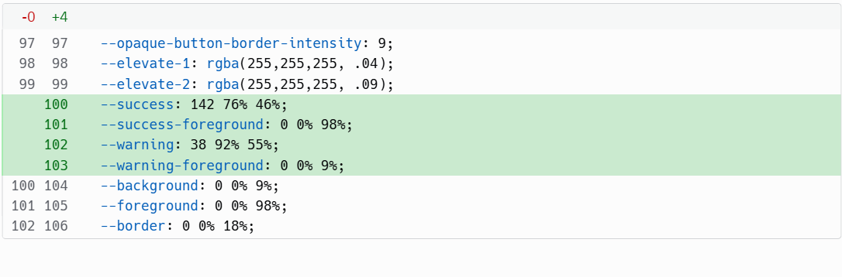
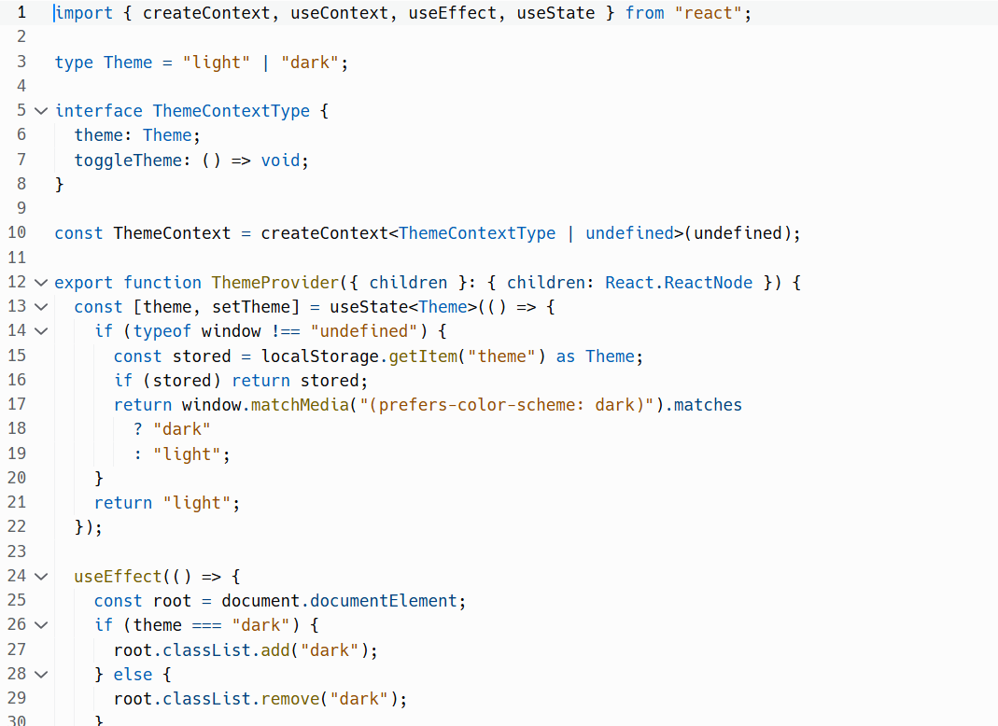
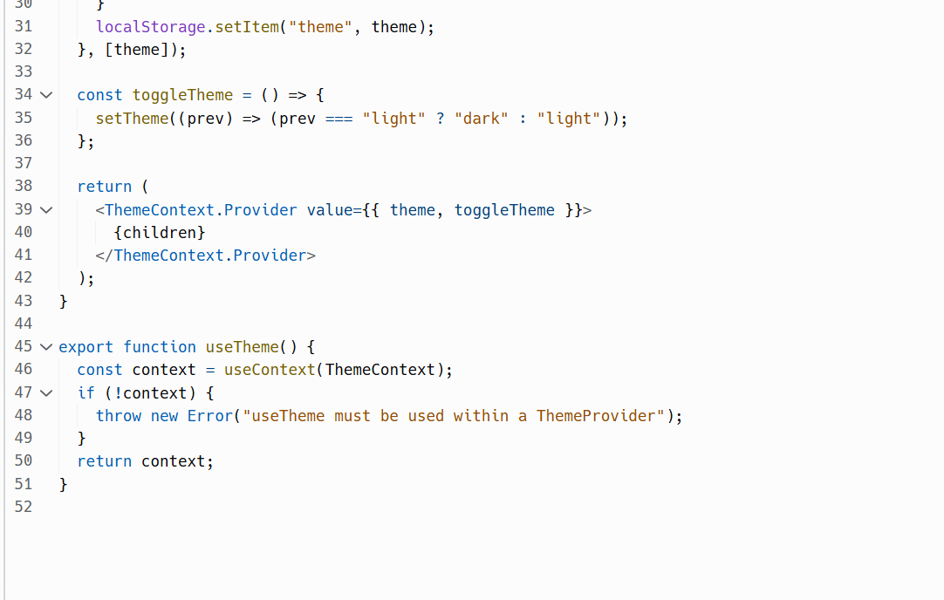
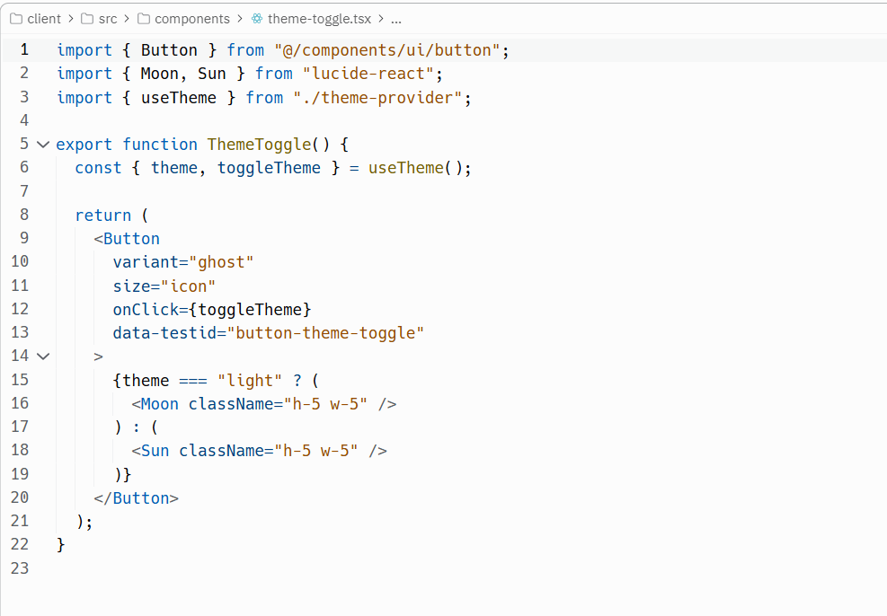
import { ThemeToggle } from "./theme-toggle";
import { Shield, Code2 } from "lucide-react";

export function Navbar() {
return (
<nav className="sticky top-0 z-50 backdrop-blur-md border-b bg-background/80">
<div className="max-w-7xl mx-auto px-6 py-4 flex items-center justify-between gap-4">
<div className="flex items-center gap-3">
<div className="flex items-center justify-center w-10 h-10 rounded-lg bg-primary text-primary-foreground">
<Shield className="h-5 w-5" />
</div>
<div className="flex flex-col">
<span className="font-semibold text-foreground" data-testid="text-logo">SQL Injection Lab</span>
<span className="text-xs text-muted-foreground">Security Education Platform</span>
</div>
</div>

<div className="hidden md:flex items-center gap-6">
<a
href="#demo"
className="text-sm font-medium text-muted-foreground hover-elevate active-elevate-2 px-3 py-2 rounded-md"
data-testid="link-demo"
>
Interactive Demo
</a>
<a
href="#comparison"
className="text-sm font-medium text-muted-foreground hover-elevate active-elevate-2 px-3 py-2 rounded-md"
data-testid="link-comparison"
>
Code Comparison
</a>
<a
href="#attacks"
className="text-sm font-medium text-muted-foreground hover-elevate active-elevate-2 px-3 py-2 rounded-md"
data-testid="link-attacks"
>
Attack Patterns
</a>
</div>

<div className="flex items-center gap-2">
<ThemeToggle />
<a
href="https://github.com"
target="_blank"
rel="noopener noreferrer"
className="flex items-center gap-2 text-sm font-medium text-muted-foreground hover-elevate active-elevate-2 px-3 py-2 rounded-md"
data-testid="link-github"
>
<Code2 className="h-4 w-4" />
<span className="hidden sm:inline">GitHub</span>
</a>
</div>
</div>
</nav>
);
}
import { Button } from "@/components/ui/button";
import { Badge } from "@/components/ui/badge";
import { ShieldAlert, ShieldCheck, AlertTriangle, ChevronDown } from "lucide-react";

export function HeroSection() {
return (
<section className="min-h-[70vh] flex flex-col items-center justify-center py-16 px-6">
<div className="max-w-4xl mx-auto text-center space-y-8">
<div className="flex justify-center gap-3 flex-wrap">
<Badge variant="outline" className="px-4 py-1.5">
<AlertTriangle className="h-3.5 w-3.5 mr-2" />
OWASP Top 10 #3
</Badge>
<Badge variant="secondary" className="px-4 py-1.5">
Educational Platform
</Badge>
</div>

<h1 className="text-4xl md:text-5xl lg:text-6xl font-bold tracking-tight leading-tight" data-testid="text-hero-title">
Understanding{" "}
<span className="text-destructive">SQL Injection</span>
<br />
<span className="text-muted-foreground">& How to Prevent It</span>
</h1>

<p className="text-lg md:text-xl text-muted-foreground max-w-2xl mx-auto leading-relaxed" data-testid="text-hero-description">
Learn through interactive demonstrations how attackers exploit vulnerable code
and master the techniques to write secure, parameterized queries.
</p>

<div className="flex flex-col sm:flex-row items-center justify-center gap-4 pt-4">
<Button size="lg" className="px-8" asChild>
<a href="#demo" data-testid="button-try-demo">
<ShieldAlert className="h-5 w-5 mr-2" />
Try Vulnerable Demo
</a>
</Button>
<Button size="lg" variant="outline" className="px-8" asChild>
<a href="#comparison" data-testid="button-learn-secure">
<ShieldCheck className="h-5 w-5 mr-2" />
Learn Secure Practices
</a>
</Button>
</div>

<div className="grid grid-cols-1 sm:grid-cols-3 gap-6 pt-12 max-w-3xl mx-auto">
<StatCard
icon={<ShieldAlert className="h-6 w-6 text-destructive" />}
value="94%"
label="Of apps tested have some form of injection vulnerability"
testId="stat-vulnerable-apps"
/>
<StatCard
icon={<AlertTriangle className="h-6 w-6 text-warning" />}
value="#1"
label="Most common web application security risk"
testId="stat-common-risk"
/>
<StatCard
icon={<ShieldCheck className="h-6 w-6 text-success" />}
value="100%"
label="Preventable with proper input handling"
testId="stat-preventable"
/>
</div>

<div className="pt-8 animate-bounce">
<ChevronDown className="h-6 w-6 mx-auto text-muted-foreground" />
</div>
</div>
</section>
);
}

function StatCard({ icon, value, label, testId }: { icon: React.ReactNode; value: string; label: string; testId: string }) {
return (
<div className="flex flex-col items-center text-center p-4 rounded-lg bg-card border border-card-border" data-testid={testId}>
<div className="mb-2">{icon}</div>
<div className="text-2xl font-bold text-foreground" data-testid={`${testId}-value`}>{value}</div>
<div className="text-sm text-muted-foreground leading-snug mt-1">{label}</div>
</div>
);
}

Вывод
Использование подготовленных запросов и корректная валидация ввода — базовая и обязательная практика для безопасного взаимодействия с базой данных. Хранение паролей только в виде хэшей и применение CSRF-токенов существенно повышают безопасность веб-приложения.
Ссылка:
https://3c00148c-3e96-4173-baa5-bd201db1257c-00-b86rkytrl7xw.picard.replit.dev/

